心理健康个案辅导剪影

2021年3月1日

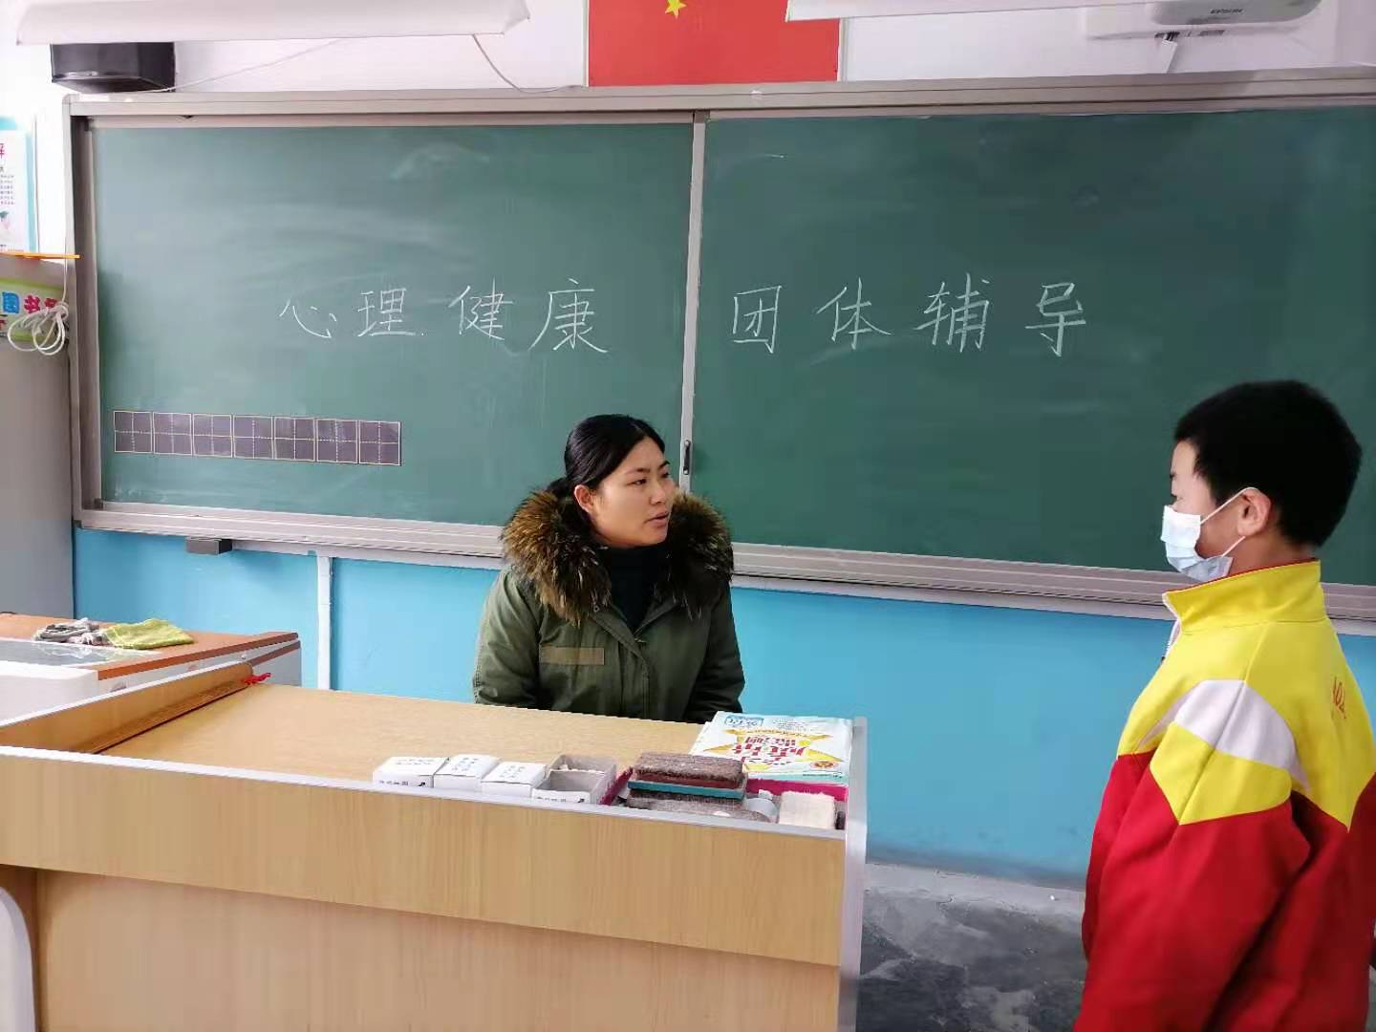

张佳颖老师对白泽林同学进行心理辅导